Dzień dobry
Na początku proszę o przesłanie zaległych zadań zamieszczonych na stronie szkoły 8 i 15 kwietnia . Mieliście na to bardzo dużo czasu. Zadanie powtórzeniowe (uzupełnienie tekstu) również należy nadesłać, a tylko nieliczni to zrobili.
W razie jakichś kłopotów ( technicznych czy innych) też proszę o informację od Was lub od rodziców na podany poniżej adres email.
Czekam na te zadania to poniedziałku tj. 04.05.2020. Później w razie braku waszej aktywności wpisuję oceny niedostateczne.
Przypominam adres geozadanie@tlen.pl
Dziś treści z nowego działu.
Temat: Australia i Oceania na mapie.
- Czytając poniższy tekst staraj się odnaleźć na mapach obiekty geograficzne o których w nim mowa.
- Nazwa Australia
Nazwa Australia (łac. Terra Australis – Ziemia Południowa) może być rozumiana dwojako. Używa się jej potocznie jako nazwy państwa – Związku Australijskiego – oraz jako określenia najmniejszego kontynentu świata.
Australia w drugim znaczeniu wraz z czterema wielkimi regionami Oceanu Spokojnego: Nową Zelandią, Melanezją, Mikronezją i Polinezją, tworzy część świata nazywaną Australią i Oceanią.

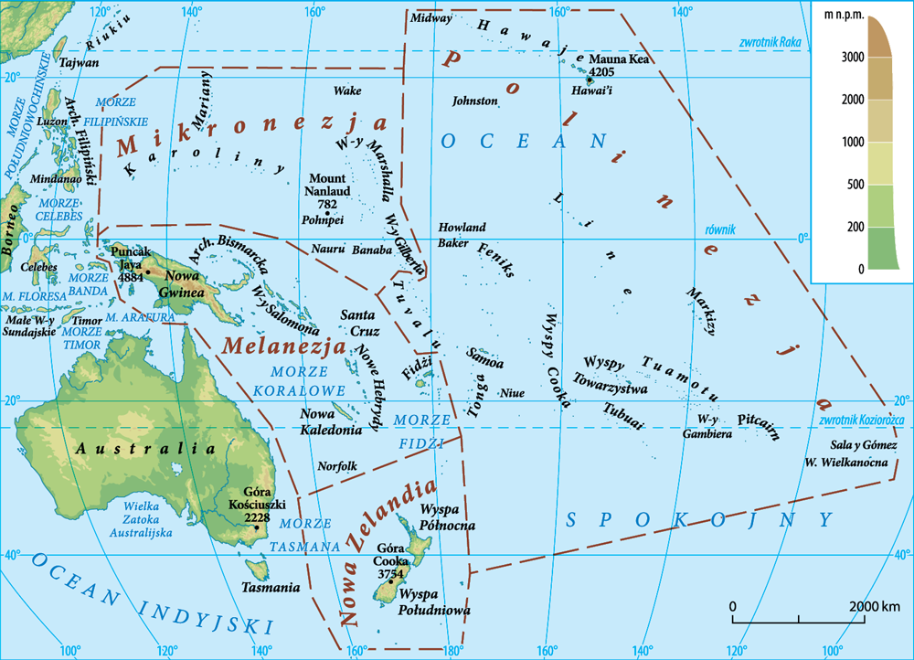
- Środowisko przyrodnicze Australii

Najmniejszy kontynent na Ziemi leży w całości na półkuli południowej. Oblewają go wody dwóch oceanów: na południu i zachodzie – Oceanu Indyjskiego, na północy i wschodzie – Pacyfiku. Ląd ten charakteryzują słabo rozwinięta linia brzegowa, co powoduje dużą zwartość obszaru.
Na zachodzie kontynentu rozciągają się wyżyny, a wzdłuż wschodniego wybrzeża – Wielkie Góry Wododziałowe. W środkowej części Australii znajduje się obniżenie Wielkiego Basenu Artezyjskiego. Średnia wysokość kontynentu wynosi 330 m n.p.m. Najwyższym szczytem jest Góra Kościuszki (2228 m n.p.m.) położona w Alpach Australijskich

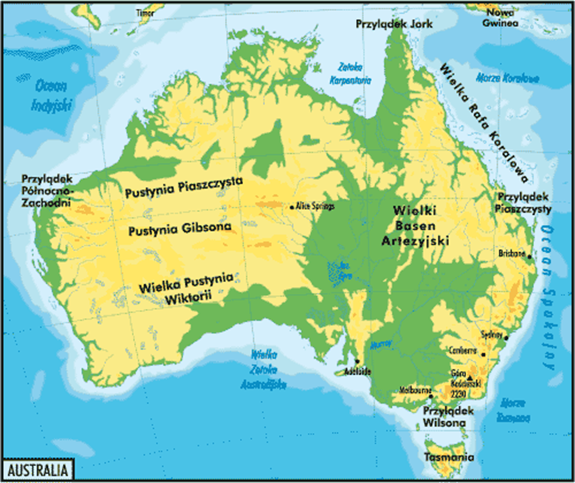
- Klimat
We wnętrzu lądu dominuje klimat zwrotnikowy kontynentalny, suchy i skrajnie suchy, krańce północne to klimat podrównikowy, wilgotny oraz suchy, krańce południowe – podzwrotnikowy morski. Na wschodnim wybrzeżu panuje klimat zwrotnikowy wilgotny. Zachodnie wybrzeża Australii obmywa zimny Prąd Zachodnioaustralijski powodujący dodatkowo zmniejszenie sumy opadów. Na kontynencie wyodrębniono cztery duże obszary pustynne i półpustynne: Wielką Pustynię Piaszczystą, Wielką Pustynię Wiktorii, Pustynię Gibsona,_Pustynię_Simpsona.
Australia jest najuboższym w wody powierzchniowe kontynentem świata. Większość jezior i rzek ma charakter okresowy lub epizodyczny, a ponad 60% lądu to obszary bezodpływowe. Największą stałą rzeką jest rzeka Murray wypływająca z Wielkich Gór Wododziałowych.

- Flora i Fauna Australii.

Flora Australii rozwijała się w izolacji od innych kontynentów. Efektem tego jest obecność, poza gatunkami charakterystycznymi dla konkretnych stref klimatycznych, wielu gatunków endemicznych. Występują tu formacje półpustynnej roślinności ze słonoroślami i kolczastymi krzewinkami, sawanny, lasy monsunowe i wawrzynolistne oraz zimozielone zarośla.
Świat zwierzęcy w jeszcze większym stopniu niż roślinność różni się od fauny innych regionów Ziemi. Unikatową grupą zwierząt są torbacze. Działalność człowieka doprowadziła do zmian w ekosystemach australijskich i przyczyniła się do wprowadzenia gatunków obcych (np. królików, wróbli), a niejednokrotnie – do wyginięcia gatunków miejscowych (np. wilka workowatego)
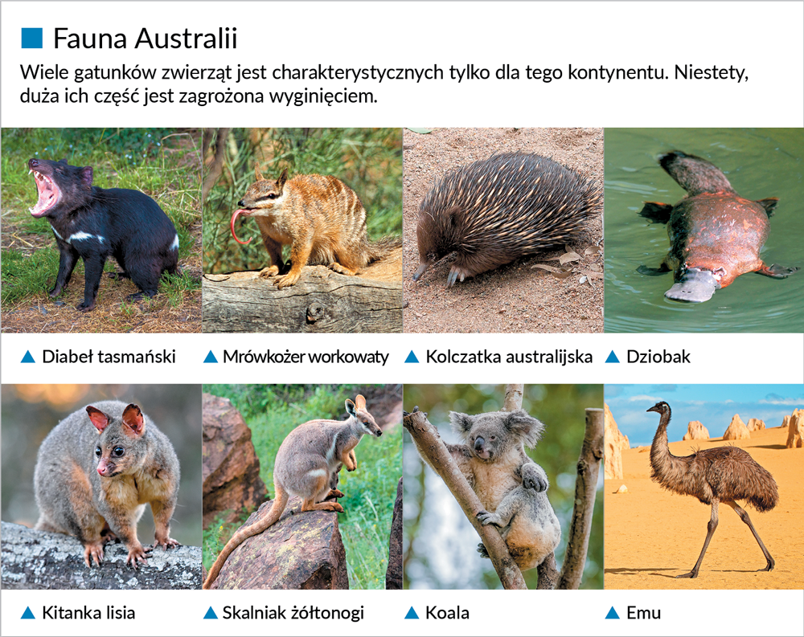

Notatka do zeszytu.
Australia jest zarówno najmniejszym kontynentem świata – zajmuje obszar 7,7 mln km2, jak i szóstym pod względem powierzchni państwem na świecie. Obejmuje liczne wyspy na Oceanie Indyjskim i Spokojnym, w tym Tasmanię. Jest jednym z najbardziej płaskich krajów świata, gdzie średnia wysokość nie przekracza 330 m. Najwyższym punktem kontynentu jest Góra Kościuszki o wysokości 2228 m n.p.m.
Przeważająca część kontynentu australijskiego leży w strefie klimatu zwrotnikowego kontynentalnego suchego lub wybitnie suchego. Jedynie na wschodzie klimat jest bardziej wilgotny. Północna część Australii znajduje się w strefie klimatów równikowych.
Australia posiada najuboższe zasoby wodne na Ziemi.
Najbardziej charakterystyczne dla tego obszaru są torbacze, będące z reguły gatunkami endemicznymi. Są to: kangury, wilk workowaty, kret workowaty, koala oraz wombaty. Faunę kręgowców reprezentują nietoperze, pies dingo i gryzonie. Wśród ptaków najciekawsze są: emu, lirogony, kazuary, papugi, altanniki, i ptaki rajskie.
Ciąg dalszy o Oceanii za tydzień.

- Obejrzyjcie film
https://drive.google.com/file/d/1g123M-KPKNvVeqQa8PLF9CY5wb0LU67R/view?usp=sharing

Powodzenia

